Stratégiai együttműködést kötött a Budapesti Corvinus Egyetem és a Wizz Air
A megállapodás több területen is kiaknázza a szakmai gyakorlatok, a gyakorlatorientált képzés lehetőségeit a vállalati vendégelőadásoktól a mentorprogramig.
December 18-án a Corvinus Gellért Campusán írta alá stratégiai együttműködési megállapodását a Budapesti Corvinus Egyetem és a Wizz Air. A dokumentumot Bruno van Pottelsberghe, az egyetem rektora, Szabó Lajos György oktatási rektorhelyettes, Baranyai Dávid, a Corvinus vállalati és intézményi kapcsolatokért felelős vezetője, továbbá Marion Geoffroy, a Wizz Air Csoport emberi erőforrásokért felelős vezetője és Evgenia Ivanova, a Wizz Air toborzásért, szervezetfejlesztésért és javadalmazásért felelős vezetője látta el kézjegyével.
A megállapodás célja, hogy a hallgatók közvetlenül találkozhassanak a légitársaság által képviselt szakmai tudással és a vállalat működésével, emellett mélyebb rálátást kapjanak a légiközlekedési szektor működésére. A felek közös szándéka, hogy olyan programokat hozzanak létre, amelyek hozzájárulnak a hallgatók szakmai fejlődéséhez, miközben erősítik az akadémiai és üzleti világ közötti kapcsolatot.
„A Corvinus azon dolgozik, hogy a régió egyik vezető gazdasági és társadalomtudományi egyeteme legyen, amihez elengedhetetlenek az olyan, nemzetközi színtéren is meghatározó vállalati partnerek, mint a Wizzair. A Corvinus célja, hogy olyan akadémiai környezetet biztosítson, amelyben a hallgatók valódi, gyakorlati tapasztalatokkal gazdagodnak, a vállalati partnerek pedig értékes kapcsolódási pontot találnak a jövő gazdasági és társadalmi döntéshozóihoz. A Wizz Airrel kötött stratégiai megállapodás e törekvések újabb fontos állomása” – mondta Bruno van Pottelsberghe, a Budapesti Corvinus Egyetem rektora.
„Ez a megállapodás a kiválóság és a nemzetközi jelenlét közös vízióját tükrözi. A Corvinus akadémiai erőssége, valamint a Wizz Air dinamikus iparági szakértelme és globális pozíciója egyesítésével célunk, hogy kézzelfogható lehetőségeket teremtsünk a hallgatók számára gyakorlati tudás és vezetői készségek megszerzésére. Várjuk, hogy a Corvinus hallgatóit a Wizz Air csapatában üdvözölhessük, és közösen építsünk egy sikeres jövőt” – mondta Marion Geoffroy, a Wizz Air Csoport emberi erőforrásokért felelős vezetője.
„Ez az együttműködés több mint puszta lehetőségekről szól: közös értékekről és a jövő víziójáról. A Wizz Airnél hiszünk abban, hogy olyan jelentőségteljes programokat hozzunk létre, amelyek ötvözik az akadémiai kiválóságot a valós üzleti tapasztalattal. Várjuk, hogy szoros együttműködésben dolgozhassunk a Corvinusszal a következő generáció vezetőinek oktatásán” – tette hozzá Evgenia Ivanova, a Wizz Air toborzásért, szervezetfejlesztésért és javadalmazásért felelős vezetője.
A partnerség kiemelt jelentőségű a Corvinus számára, hiszen a Wizz Air társalapítója, vezérigazgatója, Váradi József közgazdászként végzett a Corvinus elődintézményében, és az intézményt fenntartó Maecenas Universitatis Corvini Alapítvány kuratóriumának tagja. A most induló együttműködés ezért nemcsak szakmai, hanem közösségi és intézményi kapcsolódásra is épülhet.
Sajtókapcsolat:
- Vajda Boglárka, szenior PR-szakértő
- Corvinus Kommunikáció
- +36 30 619 6633
- press@uni-corvinus.hu
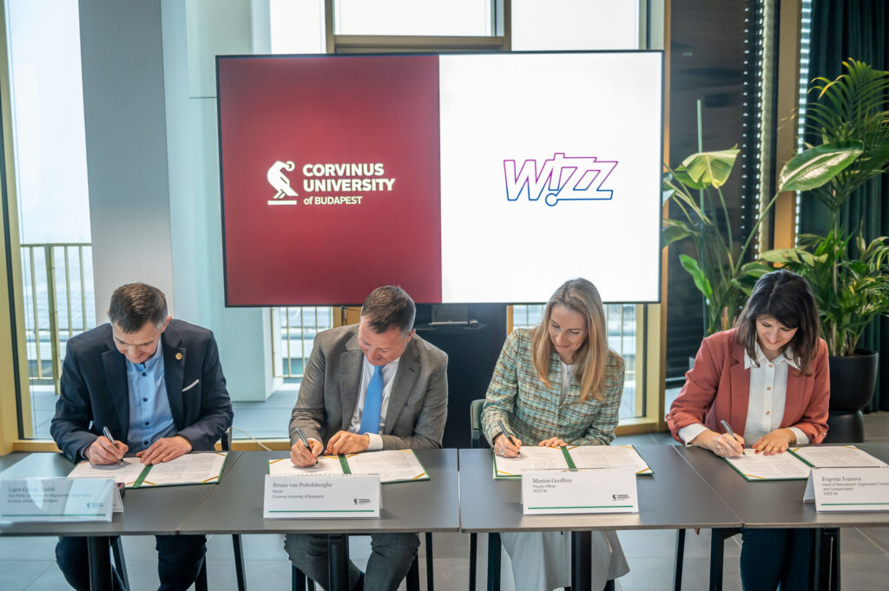 | © Budapesti Corvinus Egyetem
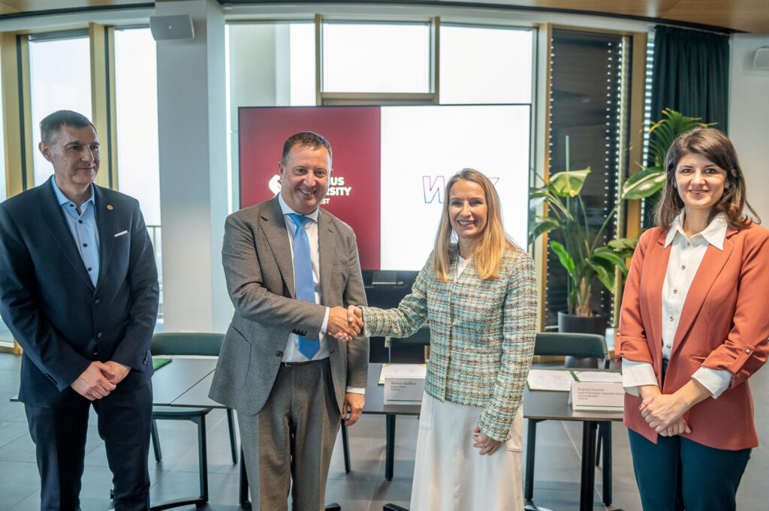 | © Budapesti Corvinus Egyetem
Eredeti tartalom: Budapesti Corvinus Egyetem
Továbbította: Helló Sajtó! Üzleti Sajtószolgálat
Ez a sajtóközlemény a következő linken érhető el:

